EUROSTOXX 50
Month
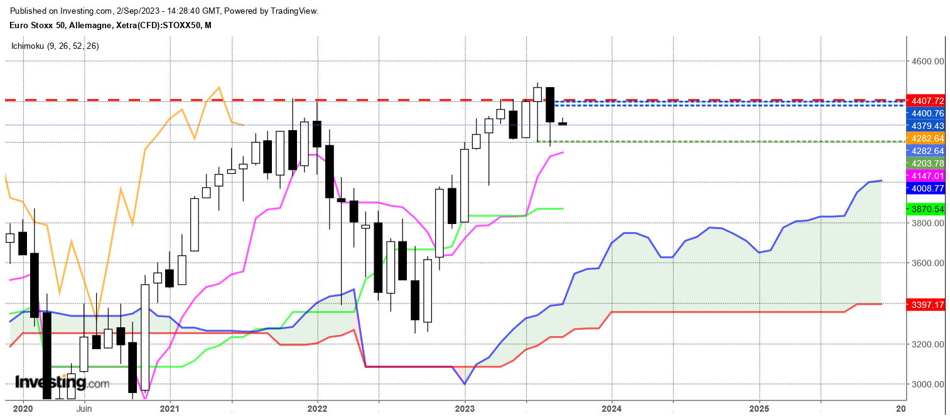

Tout d’abord, le mois d’aout s’est terminé par un avalement baissier et cette structure de retournement se trouve renforcée par l’absence de mèche haute.
Ensuite, la bougie de type pendu du mois de juillet, alerte baissière, a montré la faiblesse des acheteurs. Elle a ainsi placé l’indice dans un environnement potentiellement favorable à une correction de l’indice.
Pour finir, le sommet en pince sur 4470 quant à lui, nous dit que les acheteurs inquiets par l’évolution récente des prix, devraient protéger leurs gains s’ils constatent que l’indice n’arrive plus à progresser au-delà du haut récent.
Mais face à cet enchainement de signaux négatifs, il existe un support que le marché a su exploiter. Il se situe sur 4200 et représente un plat de SSB Daily qui se trouve renforcé par des plats passés de TS et de KS weekly.
Dans ce contexte il sera nécessaire d’attendre la cassure de 4200 pour envisager une correction plus étendue en direction de 3900, plat de KS mensuel et plat de SSB hebdomadaire.

CONCLUSION : Les signaux négatifs sont présents. Les craintes des acheteurs toujours en position se renforcera progressivement en maintien des cours sous 4470. Mais pour envisager une baisse la cassure de 4200 sera necessaire.

ATTAL JEAN-LUC

TS (mauve) = plus haut + plus bas sur les 9 dernières périodes
2

KS (vert) = plus haut + plus bas sur les 26 dernières périodes
2
LS (orange) = clôture décalée de 26 périodes en arrière

SSA (bordure du nuage) = TS + KS projetée 26 périodes en avant
2

SSB (bordure opposée du nuage) = plus haut + plus bas sur les 52 dernières
2

périodes, projetées 26 périodes en avant

Unités de temps :

W: weekly

D: daily

H4: base 4 heures

H1 : base horaire

30M : base 30 minutes

